- 定积分
- 填空
1、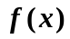在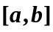上可积，则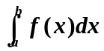存在，且取唯一确定的常数值。所以
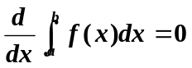； 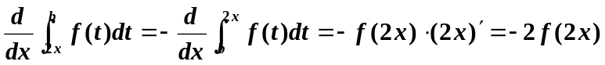
2、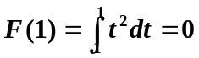 ； 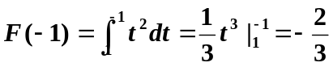
3、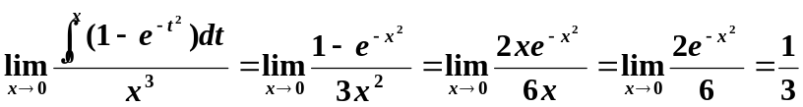
4、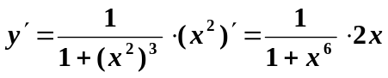
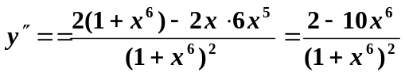， 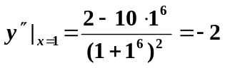
5、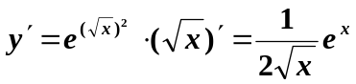 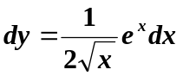
6、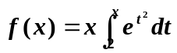，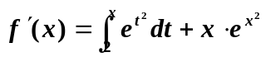，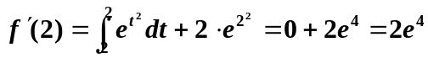
7、等式两边同对x求导，得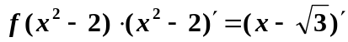即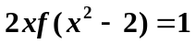
令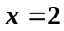得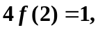 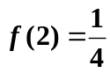
8、设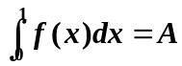 则有 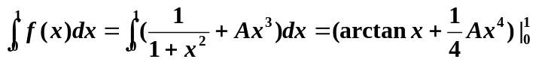
移项得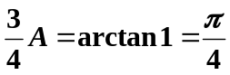 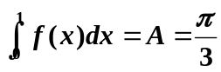
9、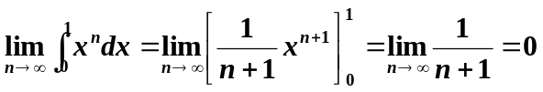
10、
11、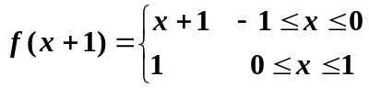
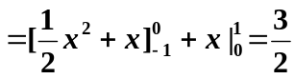
12、 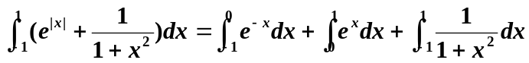
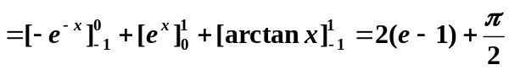
13、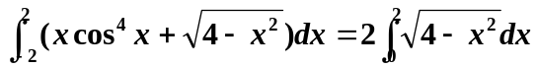，
设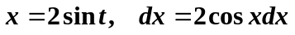 当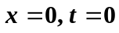；当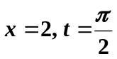 换元得
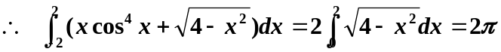
14、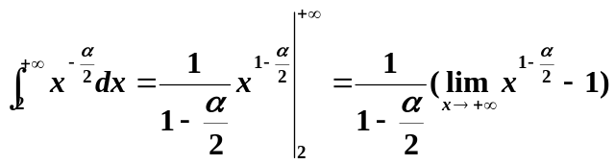，使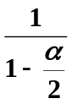有意义必须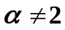，
使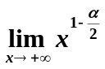收敛，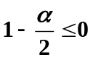，综合以上分析得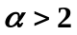
15、
使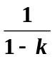有意义，则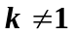，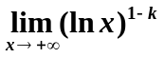收敛，则必须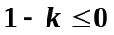，故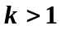
16、x在积分区间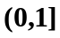内变化，x=0为暇点，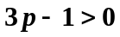时积分才会是广义积分，故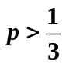；
另，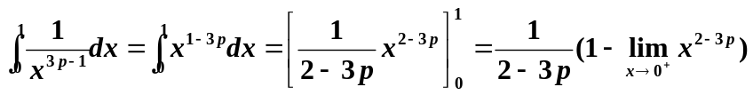，由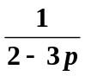分母不能为零，且括号内极限收敛要求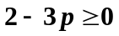知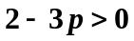，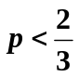，所以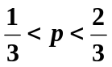
17、该题要使用递推公式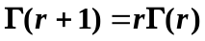，当取自然数时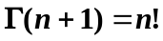，其中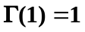
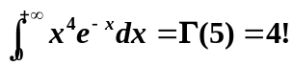
18、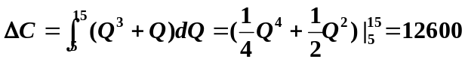
19、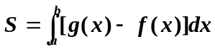
二、选择题
1、积分区间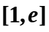积分下限小于上限，在内因为0<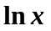<1，
所以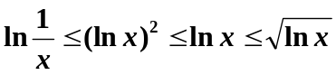 故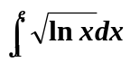最大。选择C
2、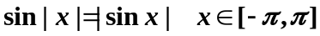，所以选A
3、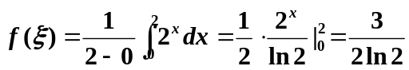 选B
4、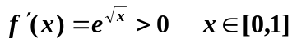，所以单调增加，最大值为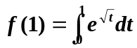，
设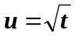，则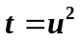，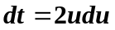；当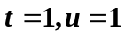；当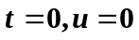换元得
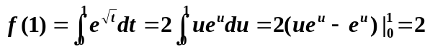， 选D
5、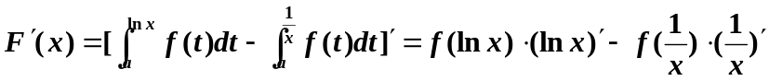
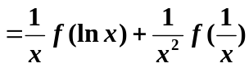 选A
6、等式两边同对x求导得，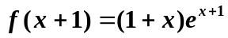，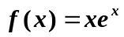，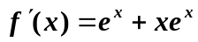 选C
7、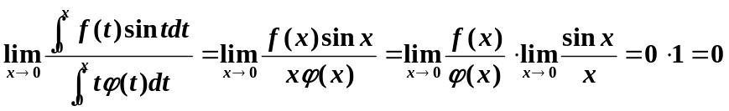 选B
8、由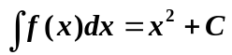得；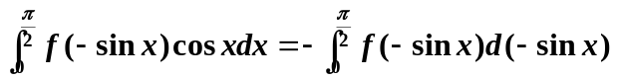
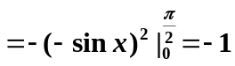 选B
9、由定积分的几何意义知，该定积分结果等于半径为1的半圆的面积。 选B
10、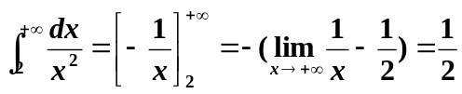，收敛。 选A
11、
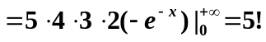
12、解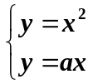得两条线的交点为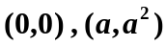。由题知
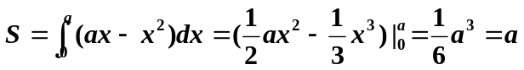，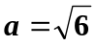。 选D
13、由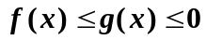知的旋转半径大
选A
三、计算题（略）

